UAA1 :
Les mouvements de la Terre

A la fin de la leçon , tu dois être capable de :
- Représenter le système solaire.
- Annoter les planètes du système solaire sur un schéma.
- Distinguer les étoiles, les planètes et les satellites.
- Expliquer l’alternance jour/nuit sur la Terre.
- Expliquer le décalage horaire.
- Savoir calculer le décalage horaire entre deux endroits.
- Savoir anticiper la position du soleil en fonction de l’heure.
- Expliquer pourquoi toutes les planètes n’ont pas la même durée de jour ou d’année que la Terre.
- Expliquer pourquoi on a des saisons sur la Terre.
- Expliquer par deux raisons différentes la variation de température en fonction du moment de l’année.
- Expliquer la différence de saisons entre l’hémisphère nord et sud.

Bibliographie
LORIAU-VANDENBROECK B., QUERTON I., « sciences pour se qualifier+ 3 », Van In, 2015
STELLARIUM Logiciel, http://www.stellarium.org/fr/
Ministère de l’éducation nationale française, http://www.academie-en-ligne.fr/default.aspx
Fédération Wallonie-Bruxelles, enseignement à distance, Série 2, géographie, http://www.ead.cfwb.be/fileadmin/cours/282_Geographie/Cours_282_Serie_2.pdf

Le système solaire

le système solaire annoté (avec le nom des planètes)

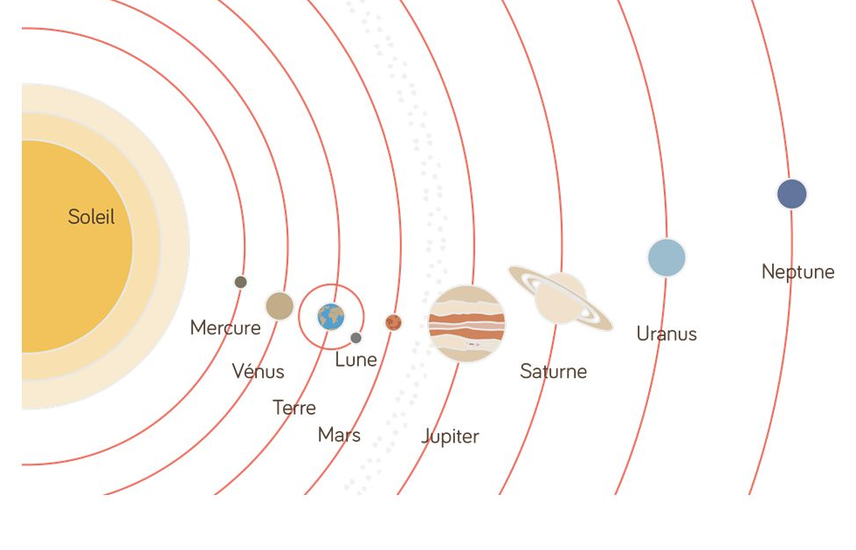

Le système solaire est composé d’une étoile, le Soleil, autour duquel tourne 8 planètes : Mercure, Vénus, Terre, Mars, Jupiter, Saturne, Uranus et Neptune.

Satellite, planète, étoile

Les étoiles sont des astres qui brillent. Ex : le Soleil.
Les planètes tournent autour des étoiles. EX : la Terre.
Les satellites tournent autour des planètes. Ex : la Lune.
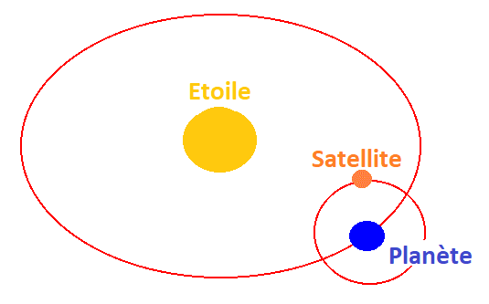

Correction
- Pour chaque description, trouve le nom de la planète.
- Je suis la planète la plus éloignée du soleil… . Neptune
- Chez moi il fait terriblement chaud le jour (plus de 450 °C) et mortellement froid la nuit (-170°C) …je suis la seule à ne quasiment pas avoir d’atmosphère… je suis la plus proche du soleil. Mercure
- Je suis la plus grosse des planètes du système solaire: une véritable géante ! … comme ma voisine Saturne, je possède des anneaux…
Jupiter
- Si les extra-terrestres existaient et qu’ils venaient de chez moi, on les appellerait des martiens ! … mon atmosphère est très peu épaisse…
Mars
- Si on faisait un concours de la plus grosse planète, je gagnerais la médaille d’argent après Jupiter! Saturne
- Aucune n’égale ma beauté : je porte le nom de la déesse romaine de l’amour… Je suis plus loin du Soleil que Mercure et pourtant il fait beaucoup plus chaud à ma surface ! … possède une atmosphère 100 fois plus épaisse que celle de la Terre.Vénus
- Mes trois voisines sont aussi coquettes que moi : elles aussi possèdent de beaux anneaux.Uranus
- Moi on m’appelle aussi la Planète bleue, car je suis majoritairement couverte d’eau… Tu me connais bien, je suis assez proche du soleil, mais mon atmosphère me protège des rayons agressifs et du froid intenable … Je suis aussi la seule planète où l’on sache qu’il y a de la vie actuellement.Terre

- Vrai ou faux
- Notre planète tourne sur elle-même. Vrai
- Il y a des étoiles dans le ciel, plusieurs planètes et le soleil. Vrai
- La terre tourne sur elle-même et autour du soleil. Vrai
- Le soleil tourne autour de la terre. Faux
- Les planètes sont Vénus, Mars, Saturne, la Terre, Uranus, Neptune, le Soleil et la Lune. Faux
- L’ensemble de l’espace s’appelle la Voie lactée. Faux
- La terre est la planète la plus proche du soleil. Faux
- La terre est la 3ème planète en partant du soleil. Vrai
- Mars est la plus grosse planète. Faux
- Pendant le Big-bang, plusieurs météorites se sont assemblées pour former les planètes. Faux

- Trouve la lettre de la bonne réponse.
- Quel âge a le système solaire ? Environ …
a) 2,5 milliards d’années
b) 4,5 milliards d’années
c) 25 milliards d’années
- Le soleil est :
a) Une étoile b) Un satellite c) Une planète
- Quelle est la planète la plus proche du soleil ?
a) Mercure b) Venus c) La Terre
- Quelle planète est célèbre pour ses anneaux spectaculaires ?
a) La Terre b) Mars c) Saturne

- Écris le nom de chaque astre numéroté.
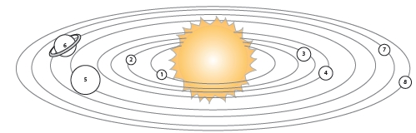
1 Mercure, 2 Vénus, 3 Terre, 4 Mars, 5 Jupiter, 6 Saturne, 7 Uranus, 8 Neptune

Les mouvements de la Terre

La Terre tourne autour du Soleil en 365 jours et 6 heures. C’est la révolution.
La Terre tourne sur elle-même en 24h, c’est la rotation. La rotation provoque l’alternance jour/nuit.
Il y a des décallage horaire car tout le monde ne voient pas le soleil en même temps.

Regarde la vidéo pour comprendre pourquoi les fuseaux horaires ne sont pas parfaitement
Parallèles :

Lien : https://youtu.be/E453eCOwR6o
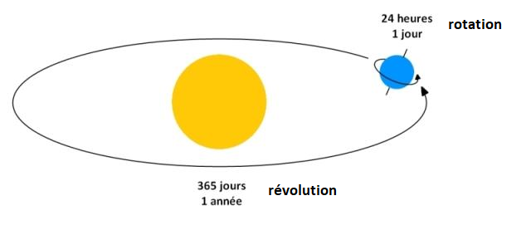

Les saisons

Regarde la vidéo suivante pour comprendre les saisons :

https://education.francetv.fr/matiere/sciences-de-la-vie-et-de-la-terre/seconde/video/d-ou-viennent-les-saisons

La Terre est inclinée par rapport au Soleil.
Quand les rayons du soleil arrive plus perpendiculairement, ils éclairent une plus petite zone, donc réchauffent plus.
Les saisons dans l’hémisphère nord et sud sont inversées.

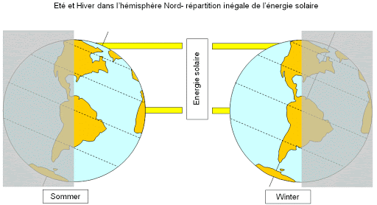

Exercices
Nom, prénom ……………………………………………….
Classe : 3ème P1 ET 2 CEFA

Travail OBLIGATOIRE à rendre pour le

14 / 12 /2020

- En 2022 ce sera la coupe du monde de FIFA au Qatar. Tu as économisé depuis des années pour pouvoir y aller. Le grand jour approche.
Tu n’as réservé des places que pour les derniers matchs.
Lors des matchs d’ouverture, tu es toujours installé devant ta télé, en Belgique.
Si tu veux regarder en direct le match prévu à 13h heure locale, à quelle heure devras-tu allumer ta télé ? Explique ton raisonnement.
…………………………………………………………………………………………………………………………………………………………………………………………………………………………………………………………………………………………………………………………………………………………………………………………………………………………………………………………………………………………………………………………………………………………………………………………………………
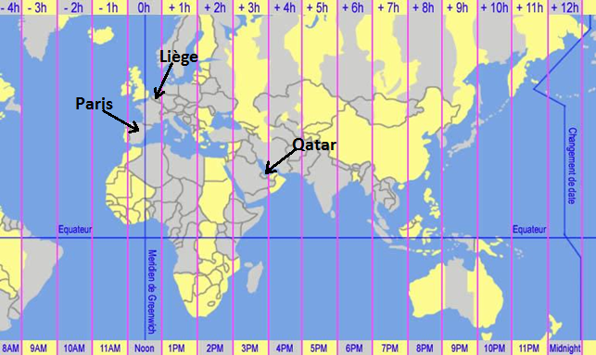

- Voici le schéma d’un mouvement d’une planète X autour de son étoile.
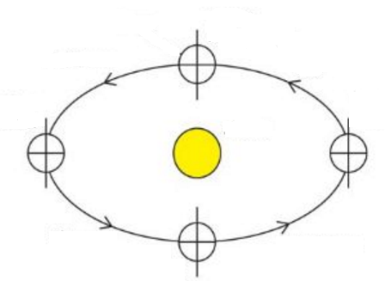
…………………………………………………………………………………………………………………………………………………
- Entoure la ou les bonne(s) réponse(s).
- Dans l’hémisphère nord (où se trouve l’Europe) et dans l’hémisphère Sud (où se trouve l’Australie) :
A. Les saisons sont les mêmes en même temps.
B. Les saisons sont décalées : c’est l’été en hémisphère Nord pendant que c’est l’automne dans l’hémisphère Sud.
C. Les saisons sont inversées : c’est l’hiver en Australie pendant que c’est l’été en Europe.
- L’été, il fait plus chaud, car :
A. La Terre est plus proche du Soleil.
B. La Terre est plus loin du Soleil.
C. Les rayons du soleil sont inclinés de façon plus verticale et chauffent donc de façon plus optimale une plus petite surface.
D. Les rayons sont plus inclinés et chauffent donc mieux une plus grande surface.
- L’hiver, il fait plus froid, car :
A. La Terre est plus proche du Soleil.
B. La Terre est plus loin du Soleil.
C. Les rayons du soleil sont inclinés de façon plus verticale et chauffent donc de façon plus optimale une plus petite surface.
D. Les rayons sont plus inclinés et chauffent donc moins bien une plus grande surface.
- En 24h,
A. La Terre fait un tour sur elle-même.
B. La Terre fait un tour autour de la Lune.
C. La terre fait un tour autour du Soleil.
- À la même date (le 21 juin), le Soleil se lève en même temps, mais se couche plus tard à Paris qu’à Madrid à cause :
A. Du décalage horaire.
B. De l’axe de rotation de la Terre qui est incliné.

